План-конспект учебного занятия (урока), с мультимедийным сопровождением

Предмет: литература
Тема: «Слово о полку Игореве» – величайший памятник древнерусской литературы»
Класс: 9б
Цель урока: Дать представление об истории создания «Слова…», истории его открытия, исторических событиях, описанных в «Слове…»
Формы работы учащихся: фронтальная, индивидуальная, групповая.
Методические приёмы: слово учителя; комментированное чтение; индивидуальное задание; групповая самостоятельная работа по составлению композиционного плана; тестирование.
Оборудование: мультимедийная доска с проектором; презентация; музыка; текст поэмы «Слово о полку Игореве».
Какие УУД формируются:
- Личностные действия (нравственно-этическая ориентация).
- Регулятивные действия (целеполагание, планирование, оценка).
- Познавательные универсальные действия включают: Общеучебные универсальные действия (выделение и формулирование познавательной цели; поиск и выделение необходимой информации; структурирование знаний; осознанное и произвольное построение речевого высказывания в устной и письменной форме; рефлексия способов и условий действия; смысловое чтение). Логические универсальные действия (установление причинно-следственных связей; построение логической цепи рассуждений; доказательство). Постановка и решение проблемы (формулирование проблемы; самостоятельное создание способов решения проблем творческого и поискового характера).
- Коммуникативные действия (планирование учебного сотрудничества с учителем и сверстниками).

ХОД УРОКА

№ | Этап урока | Деятельность учителя | Деятельность ученика | Используемые ЭОР
1 | Организационный момент
2 | Подготовка к восприятию нового материала | Знакомство с целями урока  - познакомиться с историей открытия «Слова…»;  - дать представление о времени создания произведения; | Слушают учителя
3 | Объяснение нового материала  Знакомство с историей «Слова…» | Показ презентации с комментированием слайдов.  Ребята, сегодня на уроке мы познакомимся с величайшим произведением древнерусской литературы – поэмой «Слово о полку Игореве». «Слово…» - это рассказ о походе Новгород-Северского князя Игоря Святославича на половцев в 1185 году. Произведение имеет сложную и загадочную историю. Оно неоднократно переписывалось. Автор его не известен, т.к. древнерусские авторы редко подписывали свои произведения.  В конце 18 века известный собиратель русских древностей Мусин-Пушкин обнаружил редкое по красоте художественное произведение. Текст был написан на древнерусском языке. Три года учёные переводили и комментировали «Слово…».  В 1812 году, найденный Мусиным-Пушкиным текст «Слова…», сгорел во время Московского пожара. Сохранились только переписанные с него копии. Дальнейшие исследования учёных, в частности Д.С.Лихачёва, доказали, подлинность поэмы. Оказалось, что поэма таит в себе ещё много загадок. О некоторых из них вы сможете узнать из статей Д.С.Лихачёва. Вы прочитали текст именно в его переводе.  Прошу обратить Ваше внимание на коллажи – это репродукции картин известных художников. В конце урока Вы должны подобрать соответствующие строки из произведения и подписать репродукции. | Слушают учителя | Презентация, видеоролик (приложение №1),  Коллаж (приложение №2), (приложение № 3)  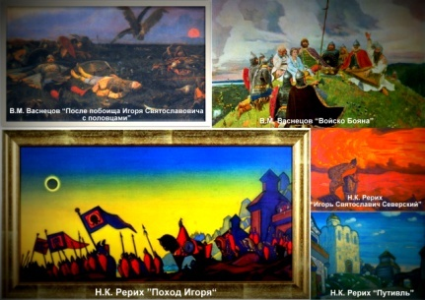  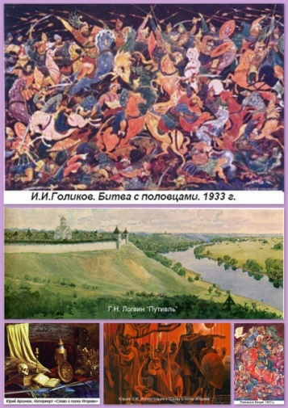
4 | Закрепление  Работа с текстом «Слова…», выразительное чтение отрывков «Слова…» | Прослушивание фрагмента, фронтальная работа с классом по содержанию и композиции «Слова…»  - Каков сюжет этой поэмы?  - Как вы поняли, почему автор выбрал для описания не победный поход русичей на половцев во главе с князем Святославом, а позорное поражение князя Игоря?  Послушайте начало поэмы и подумайте, чему посвящено вступление.  - О чём говорится во вступлении? Как вы поняли, кто такой Боян (Баян)? Почему автор так подробно останавливается на его поэтической манере?  -Действительно, Боян – это легендарный певец и сказитель. Посмотрите, каким видит Бояна художник?  ( Учащиеся делятся своими впечатлениями от образа Бояна, созданного Васнецовым. Они отмечают колоритную внешность, а также богатство его внутреннего мира.)  Учитель комментирует выражение «растекался мыслию по древу, серым волком по земле, сизым орлом под облаками» (в сильном классе можно поручить комментарий учащимся в качестве индивидуального задания-исследования)  Мы убедились, насколько красив язык этого произведения, поэтому композиционный план пусть будет цитатным.  Итак, какую цитату вы предлагаете в качестве первого пункта плана, отражающего вступление?  1. «Пусть начнётся же песнь эта по былям нашего времени…»)  Учащиеся предлагают свои варианты цитатного плана поэмы. В группах отбираются наиболее удачные варианты, которые затем озвучиваются как итог групповой работы.  Этот цитатный план поможет нам на следующем уроке разобраться, каким видит неизвестный древнерусский автор образ русского князя, какой он представляет русскую женщину. | Прослушивание фрагмента, ответы на вопросы учителя | Фрагмент "Слова о полку Игореве". "Князь Святослав с боярами» (приложение №4).
5 | Контроль усвоения материала | Подписать репродукции художников строками из произведения.  Помощь в прохождении тестирования слабым учащимся. | Работа с тестом | Контрольный тест по «Слову…»  http://cor.edu.27.ru/dlrstore/ab069d93-c086-55ea-44f9-a864c30ce976/test_igor.doc  (приложение №5).
6 | Итоги урока, выставление оценок, запись домашнего задания | Выучить наизусть один из отрывков: вступление или «Плач Ярославны».  Сделать свою иллюстрацию к одному из пунктов цитатного плана (по желанию). | - | -

